VENDIM

Nr. 55/2014

PËR MIRATIMIN E STRUKTURËS, ORGANIKËS DHE KATEGORIZIMIT TË POZICIONEVE TË PUNËS TË INSPEKTORATIT TË LARTË TË DEKLARIMIT E KONTROLLIT TË PASURIVE DHE KONFLIKTIT TË INTERESAVE

Në mbështetje të nenit 78 të Kushtetutës dhe të neneve 9, pika 2, e 10, pika 1, të ligjit nr. 9584, datë 17.7.2006 “Për pagat, shpërblimet dhe strukturat e institucioneve të pavarura kushtetuese dhe të institucioneve të tjera të pavarura, të krijuara me ligj”, të ndryshuar, me propozimin e Inspektorit të Përgjithshëm të Inspektoratit të Lartë të Deklarimit e Kontrollit të Pasurive dhe Konfliktit të Interesave,

KUVENDI
I REPUBLIKËS SË SHQIPËRISË

VENDOSI:

I. Miratohet struktura, organika dhe kategorizimi i pozicioneve të punës së Inspektoratit të Lartë të Deklarimit e Kontrollit të Pasurive dhe Konfliktit të Interesave, sipas lidhjeve nr. 1 e 2 bashkëlidhur këtij vendimi.
II. Vendimi nr. 40, datë 6.5.2013 i Kuvendit të Shqipërisë, shfuqizohet.
III. Ky vendim hyn në fuqi menjëherë dhe i shtrin efektet financiare më datë 1 shtator 2014.

KRYETARI
Ilir Meta

Miratuar në datën 31.7.2014

Lidhja nr. 1

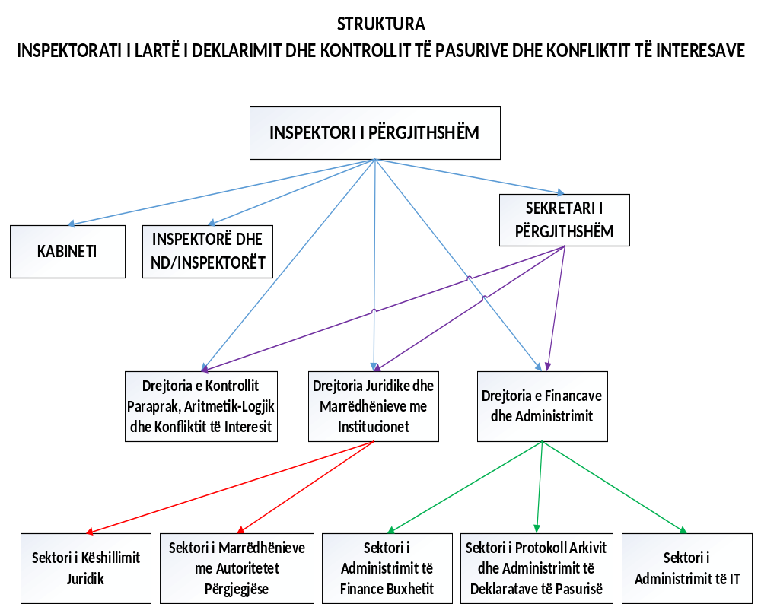

Lidhja nr. 2

ORGANIKA DHE NUMRI I PUNONJËSVE TË INSPEKTORATIT TË LARTË TË DEKLARIMIT E KONTROLLIT TË PASURIVE DHE KONFLIKTIT TË INTERESAVE

Funksioni Nr. i punonjësve/Kategoria/klasa
I. Inspektori i Përgjithshëm 1 Ligj nr. 9584, datë 17.7.2006
II. Kabineti
Drejtor Kabineti 1 II-a
Këshilltar 1 II-b
Sekretar i Inspektorit të Përgjithshëm 1 VKM

III. Sekretari i Përgjithshëm 1 I-b

IV. Inspektorë
Inspektorë 12 II-a
Ndihmës Inspektorë 12 II-b

V. Drejtoria e Kontrollit Paraprak, Aritmetik-Logjik
dhe e Konfliktit të Interesave
Drejtor 1 II-b
Specialistë 4 III-b

VI. Drejtoria Juridike dhe e Marrëdhënieve me
Institucionet
Drejtor 1 II-b

VI/1. Sektori i Marrëdhënieve me Autoritetet
Përgjegjëse
Përgjegjës sektori 1 III-a
Specialistë 3 III-b

VI/2. Sektori i Këshillimit Juridik
Specialistë 2 III-b

VII. Drejtoria e Financave dhe Administrimit
Drejtor 1 II-b

VII/1. Sektori i Administrimit të IT
Përgjegjës sektori 1 III–a
Specialistë 2 III-b

VII/2 . Sektori i Protokoll-Arkivit dhe Administrimit
të Deklaratave të Pasurisë
Përgjegjës sektori 1 III-a
Specialistë 4 III-b

VII/3. Sektori i Administrimit të Financë-Buxhetit
Specialist finance 1 IV-a
Specialist buxheti 1 III-b
Magazinier 1 VI
Shofer 1 IV
Recepsionist 1 III
Pastruese 2 I
Gjithsej 57 punonjës

